ESCUELA SUPERIOR DE INNOVACION Y TECNOLIGIA
Técnico Superior en Desarrollo de Software en Código Abierto

Estudiante: Xiomara Vanessa Cruz Villatoro
Proyecto: Sistema Pedagógico Generador de planificaciones
Semana 2: del 17/11/2025-21/11/2025

Table of Contents
Semana 2 día 1: 17/11/2025 3
Actividad Principal 3
Tareas Específicas 4
Semana 2 día 2: 18/11/2025 9
Actividad Principal 9
Tareas Específicas 9
Semana 2 día 3:19/11/2025 11
Actividad principal 11
Tareas Específicas 11
Semana 2 día 4: 20/11/2025 15
Actividad principal 15
Tareas Específicas 15
Semana 2 día 5: 21/11/2025 17
Actividad principal 17
Tareas Específicas 17

Semana 2 día 1: 17/11/2025
Semana 2: Investigar y probar herramientas de IA para integrar al sistema la generación de planificaciones y recursos, se necesitará el documento de requisitos de la Semana 1, dedicar de 2-4 horas diarias, incluyendo pruebas prácticas, es elemental el uso entornos como Google Colab para experimentos. Al final, se logrará obtener prompts definidos y una evaluación de herramientas IA viables.
Actividad Principal
Entender cómo la IA se integrará al sistema, es decir, ¿Cómo se generará texto de las planificaciones basado en inputs del usuario?
Estrategia de Integración de Inteligencia Artificial (IA)
La integración de IA en el Sistema Pedagógico Generador de planificaciones se centra en usar modelos de lenguaje para generar texto de planificaciones de clases de manera automática y personalizada, como, por ejemplo, Hugging Face u OpenAI API, basada en los inputs que ingrese el docente (como materia, grado, duración y objetivos, etc), lo cual permite la automatización, creación de contenidos para reducir el tiempo de planificación por parte del docente.
Concepto Básico de Integración
Rol de la IA: El rol de la IA se centra en actuar como un asistente inteligente que toma datos del usuario (inputs) y produce outputs estructurados, como texto de planificaciones o sugerencias de recursos. No es inteligente por sí sola; depende de prompts bien diseñados y modelos entrenados.
Flujo General:
Modulo 1: Motor generador de planificaciones
  - El docente ingresa los datos en el frontend mediante el formulario web.
  - Los datos ingresados por el docente se envían al backend, es decir al servidor.
  - El Backend llama a la API de IA con un prompt personalizado.
  - IA genera respuesta en formato de texto.
  - El Backend procesa y devuelve al frontend para mostrar ydescargar.
Modulo2: Generador de recursos
Del mismo modo en que se generaran las planificaciones, se generaran los recursos en formato de texto (y posiblemente también hojas de trabajo o cualquier recurso que requiera la generación de imágenes):
- El docente ingresa la descripción del recurso que necesita generar, cuya descripción implica especificar el tipo que se desea generar.
- Los datos ingresados por el docente se envían al backend, es decir al servidor.
- El Backend llama a la API de IA con un prompt personalizado.
- La IA genera respuesta en el formato que el docente haya especificado
Modulo 3: Gestión de planificaciones y recursos
Dentro de este módulo se podrán encontrar los recursos complementarios para las planificaciones y las planificaciones en donde se podrá eliminar, modificar o editar y exportar los recursos y planificaciones estarán clasificadas por la categoría de recursos y la categoría de planificación
- Ventajas: Rápido en segundos, es adaptable al currículo salvadoreño, y gratuito con límites.
- Desafíos: Asegura calidad mediante el uso prompts precisos, privacidad en la cual cada docente debe considerar cuales datos ingresar a la herramienta y límites de API, por ejemplo, OpenAI tiene créditos y Hugging Face es ilimitado, pero más lento.

Tareas Específicas
Releer requisitos: Identificar dónde usar IA.
Identificación en Inputs (Campos y Módulos)
La IA se integra en campos que permiten personalización o generación dinámica, especialmente en el "Campo con IA para sugerencia" y módulos generadores. No se usa en campos estáticos o botones simples.
Módulo 1: Generador de Planificaciones:
Campos con IA: En el formulario para generación de planificaciones tenemos los campos de Materia, grado, duración de clase, municipio, departamento, nº de unidad, nombre unidad, nombre, sección, fecha inicio, fecha finalización, duración semanal, tema, nivel educativo, campo con IA para sugerencia, nivel de dificultad, la IA se aplicará de la siguiente manera: En el "campo con IA para sugerencia" (se le permitirá al docente que escriba sugerencias para la generación de planificaciones). También en la generación general: IA crea texto estructurado para planificaciones basado en estos inputs (ej. prompt: "Genera planificación para ciencias en 4º.").
Módulo 2: Generador de Recursos:
Campos con IA: Dentro del módulo 2 tenemos la descripción del recurso, nivel de dificultad, la IA se aplicará para generar recursos didácticos variados,por ejemplo, fichas, cuestionarios, etc, basados en la descripción, ajustando a dificultad dependiendo si es refuerzo o ampliación de conocimiento, ejemplo de prompt: "Crea un cuestionario para el tema de los ecosistemas para refuerzo, permitiendo ajustar al nivel que se necesite incluyendo clave de respuestas".

Módulo 3: Gestión de Planificaciones y Recursos:
Campos sin IA: Espacios para planificaciones/recursos, botones (editar, exportar, eliminar), los docentes tendrán la opción de editar (IA sugiere modificaciones basadas en cambios del usuario, ej. re-generar secciones).
Identificación en Requisitos Funcionales
Los requisitos funcionales describen qué hace el sistema. La IA se usa en funcionalidades que involucran generación de texto o consultas naturales, asegurando coherencia con lo establecido por el MINED.
- Ingresar consultas en lenguaje natural: Se usa IA para procesar consultas, por ejemplo, explicación del tema de la fotosíntesis y devolver respuestas coherentes. IA genera texto basado en temario MINED.
- Generar planificación completa (Indicadores de Logro, objetivos, etc.): Se usa IA para crear texto estructurado (inicio-desarrollo-cierre) y criterios de evaluación, adaptados a inputs. Ej. IA asegura conformidad con formato MINED.
- Generar recursos didácticos (fichas, cuestionarios): Se usa IA para crear variados recursos con claves de respuestas, ajustando a dificultad.
Identificación en Requisitos No Funcionales
Los requisitos no funcionales describen cómo funciona el sistema. La IA se integra donde afecta rendimiento, seguridad o usabilidad, pero no directamente en métricas técnicas.
- Rendimiento (Velocidad de Generación <10 segundos): se usa la IA para optimizar para cumplir métrica.
- Seguridad (Autenticación, Privacidad): Se utiliza la IA Parcialmente, en privacidad curricular (IA no accede datos sensibles; usa APIs anónimas).
- Usabilidad (Compatibilidad, Terminología): Se utiliza IA para generar terminología coherente con MINED (ej. "Indicador de Logro").
- Fiabilidad (Disponibilidad, Manejo de Errores): Se utiliza la IA para el manejo de errores, la IA muestra mensajes claros si falla, sin perder progreso.
- Mantenibilidad (Escalabilidad, Actualización Curricular): zzzzzzzzzz para escalabilidad; en actualizaciones, IA adapta a nuevos programas.
Investigación y listado sobre tipos de IA:
Hugging Face Transformers (Recomendado Principal):
  - Tipo de IA: Cuenta con modelos de lenguaje open-source, como GPT-2 o BERT variants, para generación de texto secuencial).
  - ¿Por qué recomendarlo?: Es gratuito e ilimitado para uso básico; genera texto estructurado, soporta español y se adapta a prompts personalizados y cumple métricas no funcionales como velocidad (<10 segundos en pruebas locales).
  - ¿Cómo usarlo en el proyecto?: Integra vía API gratuita o local mediante la instalación en Node.js. Ejemplo: Prompt "Genera planificación para matemáticas en 6to grado.
  - Ventajas: No requiere créditos; escalable para crecimiento de usuarios.
  - Desventajas: Puede ser más lento que pagos; calidad depende del prompt.
OpenAI GPT Models (Recomendado Secundario):
  - Tipo de IA: Cuenta con modelos de lenguaje propietarios como GPT-3.5 o GPT-4 (basados en transformers avanzados).
  - ¿Por qué recomendarlo?: Excelente para generación de texto natural y coherente; maneja consultas en lenguaje natural (ej. "explica fotosíntesis para 4to grado"). Incluye créditos gratuitos iniciales (~$18), suficientes para pruebas. Asegura conformidad con MINED al generar indicadores de logro precisos.
  - ¿Cómo usarlo en el proyecto?: Usa una API con SDK gratuito, ejemplo npm install openai. Ejemplo: Prompt similar genera planificaciones completas con recursos sugeridos.
  - Ventajas: Alta calidad y rapidez, fácil integración.
  - Desventajas: Límite de créditos; requiere cuenta (gratuita inicialmente).
Cohere o Alternativas Open-Source (Recomendado para Variedad):
  - Tipo de IA: Modelos de lenguaje como Cohere's Command (basado en transformers) o modelos locales como Flan-T5 (de Google, vía Hugging Face).
  - ¿Por qué recomendarlo? Es gratuito con límites diarios; enfocado en generación de texto instructivo. Bueno para ajustar dificultad (refuerzo/ampliación) y generar recursos como cuestionarios.
  - ¿Cómo usarlo en el proyecto? API gratuito para pruebas; integra en Backend, por ejemplo: Genera claves de respuestas para recursos.
  - Ventajas: Equilibrio entre calidad y costo cero; soporte para español.
  - Desventajas: Menos "inteligente" que GPT; requiere afinamiento de prompts.

Semana 2 día 2: 18/11/2025
Actividad Principal
Configurar y probar APIS

Tareas Específicas
Configurar la API en Google AI Studio
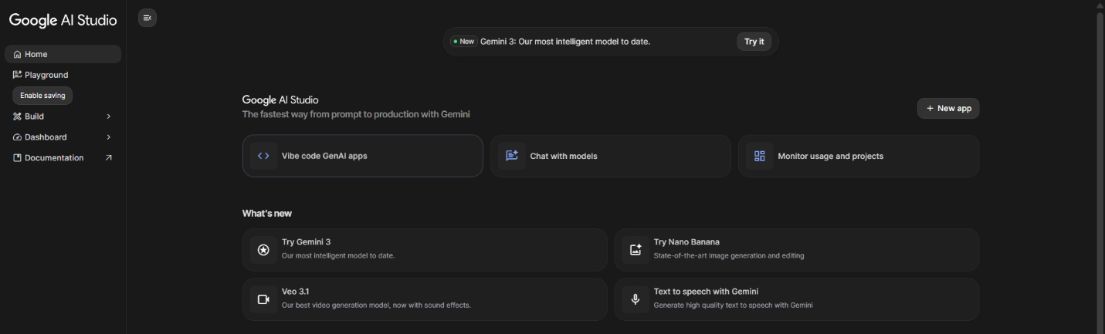
- Nos dirigimos a aistudio.google.com e iniciamos sesión en nuestra cuenta de Google o creamos una en caso de no tenerla.

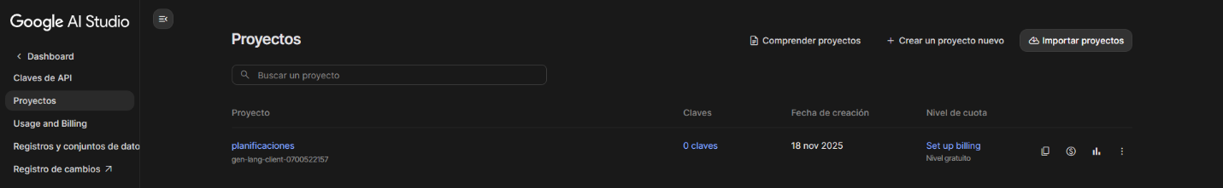
- Creamos un proyecto nuevo con el nombre de "Planificaciones".
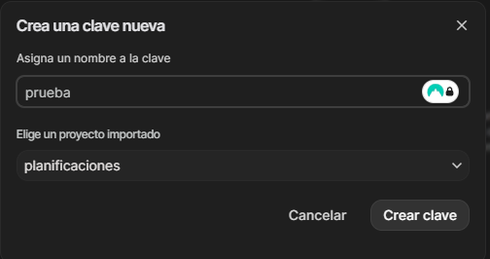
- Generamos una API Key llamada “prueba” para asignarla en el proyecto llamado “planificaciones”.
Prueba Avanzada con API
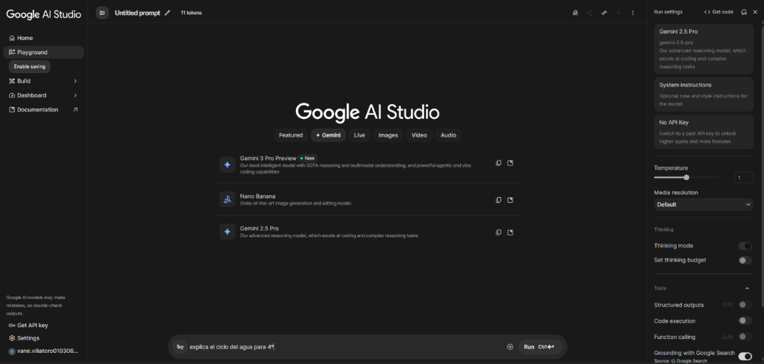
- Ingresamos al Playground y seleccionamos el modelo con el cual trabajaremos la API en este caso elegimos el modelo Gemini 2.5 Pro, con el prompt “explica el ciclo del agua para 4º”.

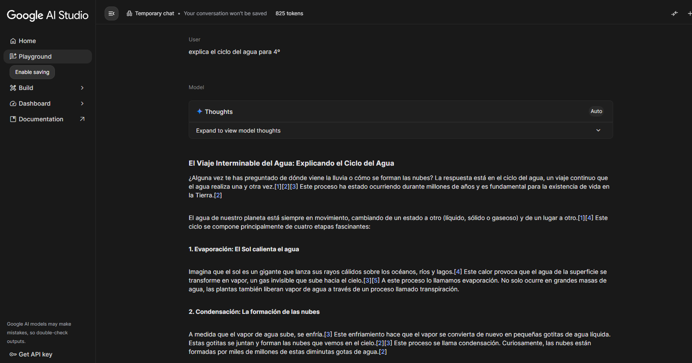
- podemos observar que se obtuvo una respuesta de acuerdo al prompt que fue utilizado

Evalúa resultados
Evaluando el resultado se logra observar que el resultado es preciso, en español y registra un tiempo de respuesta de 13.7 segundos, lo cual es considerado un tiempo adecuado al usuario tomando en cuenta que el tiempo puede variar de acuerdo a la conexión a internet que cada usuario pueda tener.

Semana 2 día 3:19/11/2025
En este día nos enfocaremos en explorar modelos de IA open-source, como los de Hugging Face, para comparar con pruebas previas. El objetivo es identificar el mejor para generar texto en este caso para las planificaciones, definiendo prompts iniciales.

Actividad principal
Probar Hugging Face para opciones sin costo recurrente.

Tareas Específicas
Explorar Hugging Face (es el modelo Open-Source principal)
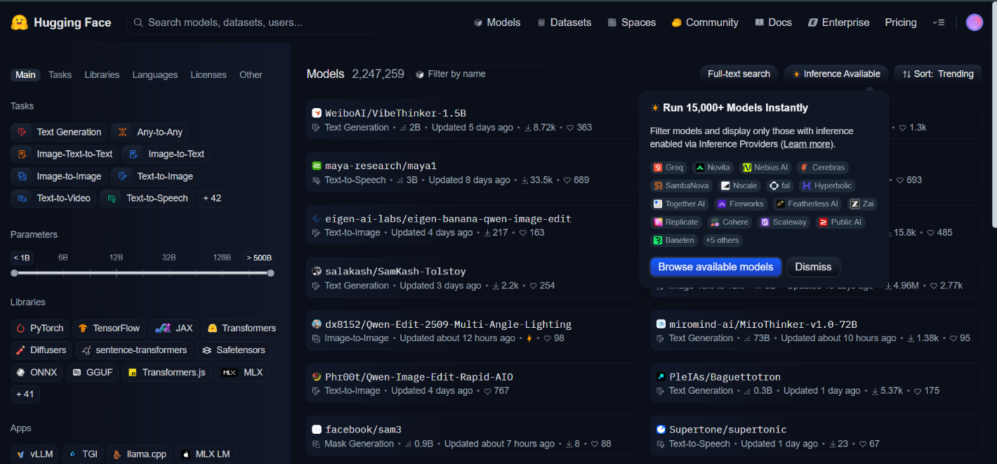
- Primeramente, iniciamos sesión o creamos una cuenta en hugging face, luego confirmamos nuestro correo y posteriormente dirigirnos a huggingface.co/models donde encontraremos los modelos con los cuales tenemos posibilidad de trabajar.

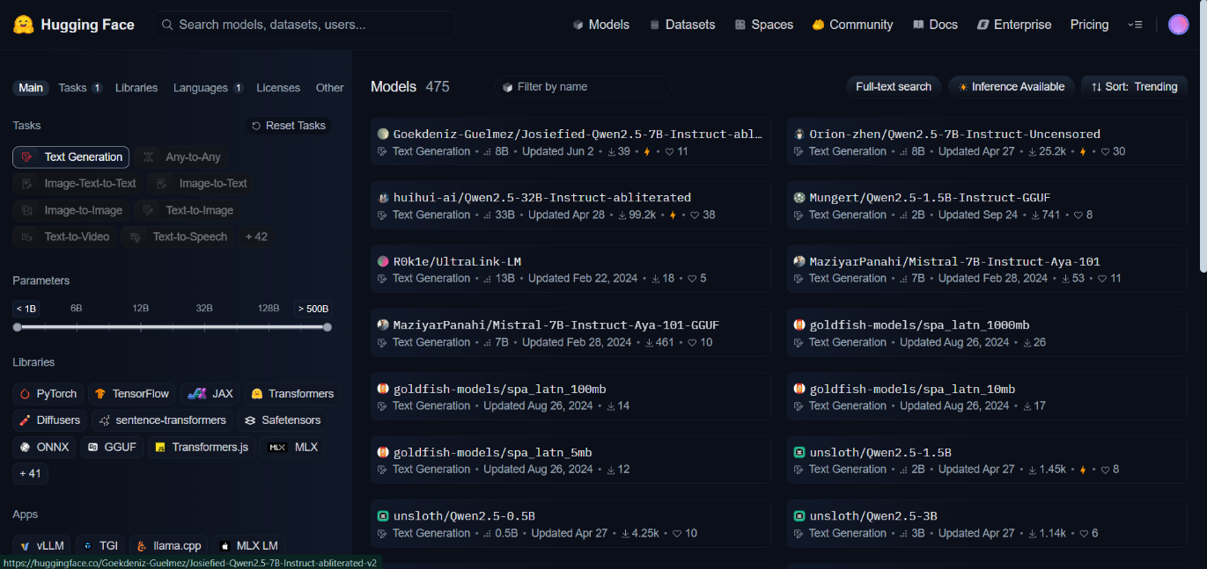
- El siguiente paso consiste en filtrar los modelos por los parámetros de “Text Generation" y "Spanish" los cuales nos permitirá la generación de texto en español.

- Elegimos para trabajar el modelo " DeepESP/gpt2-spanish-medium " luego seleccionamos en donde dice “use this model” y en “Google colab”.
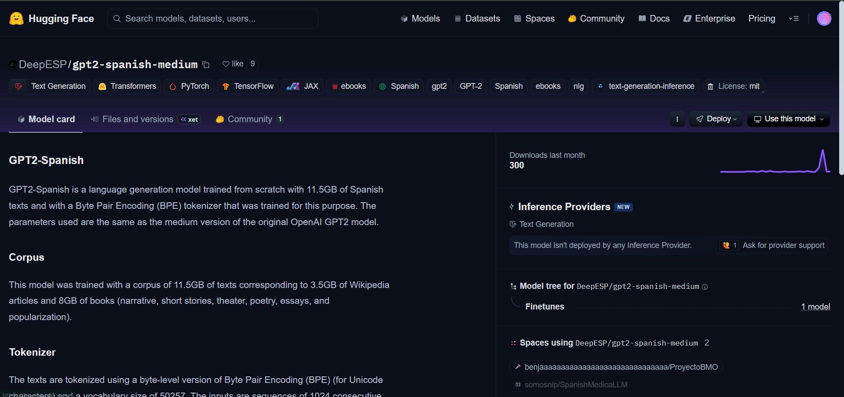
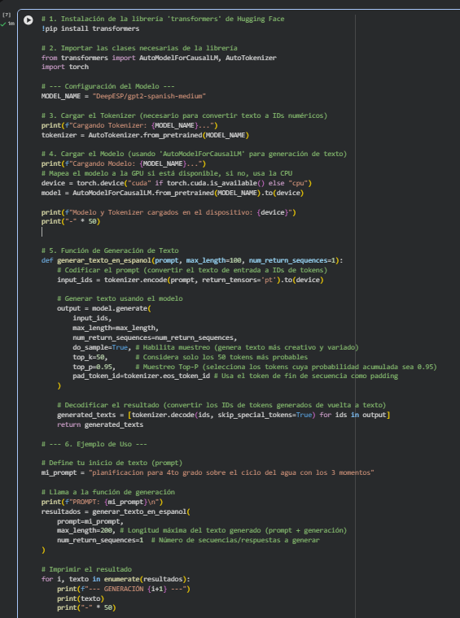
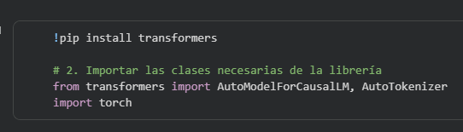
- Luego pasamos a configurar el modelo
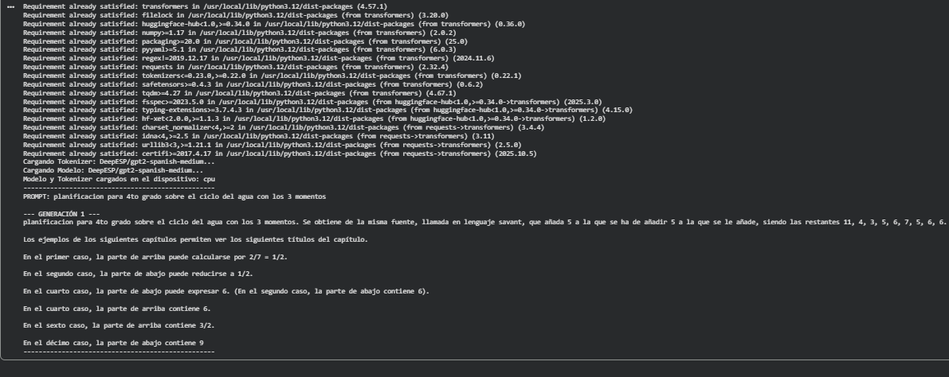
- Podemos observar que la configuración del prompt para la generación de la planificación logro ejecutarse de manera exitosa, llevándose a cabo en aproximadamente 2 minutos.
Compara con Gemini u Otras Alternativas
Observando la generación de contenido de Gemini con el modelo DeepESP/gpt2-spanish-medium podemos decir que, a diferencia de Gemini, DeepESP/gpt2-spanish-medium se encuentra un poco más limitada en su respuesta, en cambio Gemini brinda una respuesta más amplia y detallada sobre la solicitud realizada
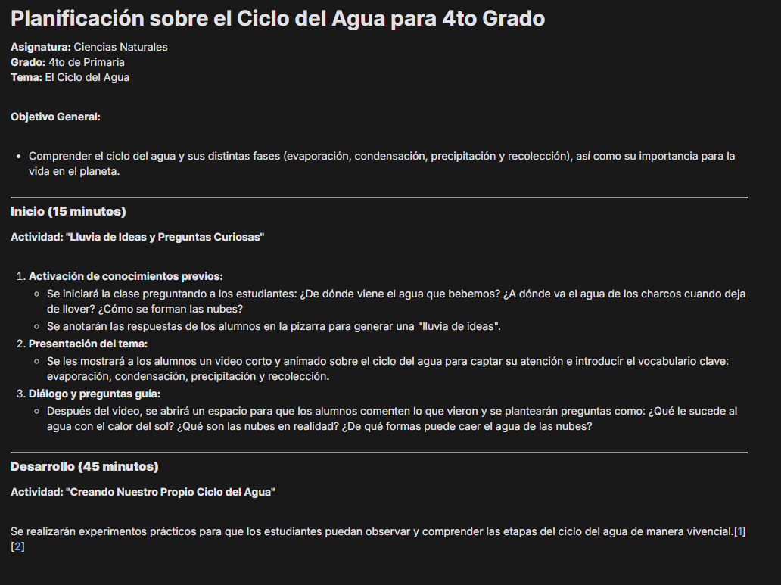

Semana 2 día 4: 20/11/2025
En este día nos enfocaremos en definir y refinar prompts específicos para generar planificaciones y recursos, basándote en las pruebas de días anteriores (APIs con Gemini y modelos open-source como DeepESP/gpt2-spanish-medium). El objetivo es crear prompts efectivos que produzcan outputs coherentes, en español y adaptados al currículo MINED, sin repetir el input.

Actividad principal
Crea prompts específicos para el proyecto

Tareas Específicas

Definir los Prompts
- Prompt 1: Genera una planificación para el desarrollo de una clase matemáticas 6to grado, incluyendo los 3 momentos (inicio, desarrollo y cierre), adaptada al currículo MINED.
  - Output Esperado: "inicio: Repaso de conceptos básicos de números. Desarrollo: Actividades prácticas con objetos locales. cierre: Cuestionario simple con preguntas abiertas."
  - Refinamiento: Añadir "Incluir indicadores de logro". La cual debe ser coherente y en español.
- Prompt 2: "Crea una planificación para estudios sociales 4to grado, nivel básico, dificultad refuerzo, con indicadores de logro, objetivos, ejes, secuencia didáctica y criterios de evaluación."
  - Output Esperado: "Indicadores de Logro: Comprender eventos históricos. Objetivos: Analizar independencia. Ejes: Temporalidad. Secuencia: Inicio - repaso; Desarrollo - actividad grupal; Cierre - evaluación. Criterios: Preguntas basadas en estándares del MINED."
  - Refinamiento: Específico para evitar repeticiones; prueba con Gemini para mejor adaptación.
- Prompt 3: "Genera un cuestionario para el tema de fotosíntesis 4to grado, con dificultad ampliación, incluyendo 5 preguntas y clave de respuestas."
  - Output Esperado: "ejemplo de pregunta para el recurso: ¿Qué es la fotosíntesis? Respuesta: Proceso por el cual las plantas convierten luz en energía. (Clave: Energía química)."
  - Refinamiento: Añadir "idioma español y adaptarlo al contexto educativo de El Salvador" para contexto local.
Paso 2: Refina Prompts con Variaciones
(Prompt Largo vs. Corto): Prompt corto: "Planificación para ciencias en 5to grado."
- Variación 1: "Escribe una planificación detallada para ciencias en 5to grado, incluyendo introducción y evaluación." Output mejorado: Texto estructurado completo.
- Variación 2: "Genera planificación para inglés en 3er ciclo, departamento San Salvador, con sugerencias: actividad grupal y evaluación práctica."
  - Output Esperado: "Introducción: Repaso de vocabulario. Desarrollo: Actividad grupal en parejas. Evaluación: Práctica oral."
  - Refinamiento: Integra campo "sugerencias" para personalización.
Evaluación de Prompts
- Métricas: Prompts refinados generan outputs en <10 segundos, 80% coherentes con MINED, en español.
- Comparación: Gemini produce outputs más naturales; Flan-T5 necesita prompts más largos.
- Selección Final: Usa 5 prompts refinados para backend (ej. combinar campos del formulario en prompts automáticos).

Semana 2 día 5: 21/11/2025
En este día nos enfocaremos en evaluar y seleccionar la herramienta IA principal para el proyecto, basándote en pruebas de días anteriores (APIs con Gemini, modelos open-source como DeepESP/gpt2-spanish-medium, y prompts refinados). El objetivo es elegir la opción más viable (rápida y precisa) para generar planificaciones y recursos, cumpliendo requisitos no funcionales y funcionales (ej. <10 segundos, español, adaptación MINED).

Actividad principal
Elegir la herramienta principal para documentar

Tareas Específicas
Evaluar las herramientas probadas
- Gemini (Google AI Studio):
  - Pros: Gratuito sin tarjeta, rápido (respuesta en aproximadamente 8 segundos), excelente en español, fáciles cambios para nuevas integraciones.
  - Cons: Tiene un límite de 60 llamadas por hora, requiere cuenta Google.
- DeepESP/gpt2-spanish-medium (Hugging Face/Google Colab):
  - Pros: Es gratuito e ilimitado, optimizado para español aunque es mejor la generación en idioma local y fácil de usar en Colab.
  - Cons: Es menos instructivo que modelos seq2seq lo cual puede generar texto creativo, pero no siempre estructurado como planificaciones; requiere GPU para mejores resultados.
  - excelente para español, pero menos preciso en tareas específicas como indicadores MINED.
Compara con Requisitos del Proyecto
- Funcionales: ¿Genera planificaciones con indicadores MINED? Gemini/Flan-T5 sí, con prompts refinados.
- No Funcionales: Velocidad (<10 segundos): Gemini mejor. Usabilidad: Ambos accesibles. Escalabilidad: Flan-T5 ilimitado.
- Pruebas Cruzadas: Envía el mismo prompt (ej. "Planificación para matemáticas en 6to grado") a ambas y compara outputs.
Seleccionar la herramienta principal
- Recomendación: Gemini actuaría como la principal herramienta ya que es fácil, rápido, gratuito inicialmente. DeepESP/gpt2-spanish-medium funciona como respaldo ya que es ilimitado y enfocado en español.
- Justificación: DeepESP cumple métricas, integra bien en backend futuro, es decir, Node.js con API; pero Gemini es más versátil para planificaciones estructuradas.
- Elección: Para la elaboración del sistema de planificaciones selecciono Gemini como herramienta principal por velocidad y calidad, como segunda opción en caso de emergencia se hará uso de DeepESP/gpt2-spanish-medium.

